Tirano – ein Wohltätigkeitskonzert

Ich möchte mich bedanken ...
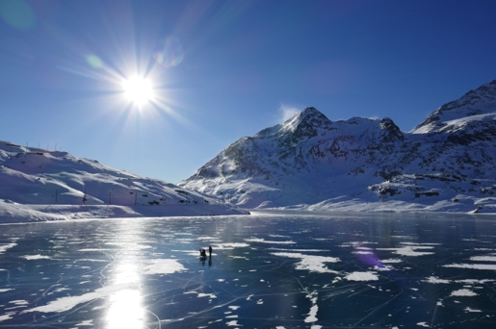
... für euren zuverlässigen Einsatz während den beiden Tagen in Tirano. Wir haben versucht unser Bestes zu geben. Organisatorisch ist es sicher gelungen, denn wir sind alle wieder zur vorgesehenen Zeit in Chur angekommen. Wir haben unsere Hotels gefunden, die Kirche San Martino, die verschiedenen Bars und „Beizen“, die Preise für die jeweiligen Konsumationen als horrend tief empfunden, der Besuch des Museums als kulturelle Bereicherung erlebt, die grosszügige Bewirtung des Coro Monti Verdi nach dem Konzert genossen, ...
... bei Fabio für den warmen Empfang und die Betreuung vor Ort. Er war stets bemüht, uns sicher durch Tirano zu führen, sei dies per Busorganisation oder privaten Taxis. Fabio, Antonio und ich standen uns öfters im Mailverkehr nahe. Alle Informationen haben schlussendlich korrekt, zollfrei und unbeschädigt die Grenzen passiert.
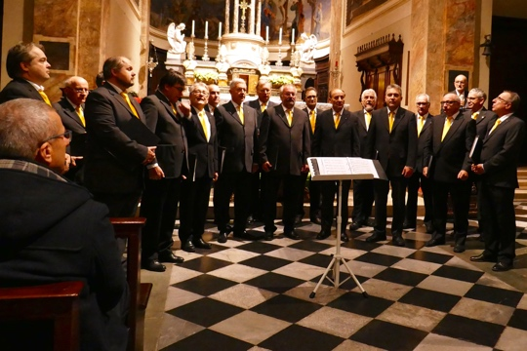
... bei Antonio für seine geschichtlichen Ausführungen. Er ist am Mittwoch freiwillig und extra für diesen Anlass von Poschiavo nach Tirano gefahren, um uns die geschichtlichen und örtlichen Zusammenhänge zwischen dem Puschlav und Tirano/Veltlin näherzubringen. Man hat das Gefühl bekommen, dass das Puschlav näher dem Veltlin steht als Graubünden. Auch Silvia ein Dank für ihre sympathische Art, das örtliche Museum mit ihrem Fachwissen nahezubringen.
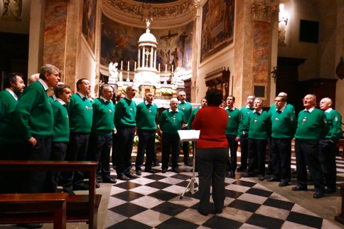
... dem Coro Monti Verdi, dass er uns für diesen Anlass – Tirano con cuore – eingeladen hat. Dieses Konzert hat für die Sammlung geschädigter Erdbebenkinder 1'100 EURO erbracht. Laut Fabio ein ordentlicher Betrag, den sie ohne uns nicht erreicht hätten. Wir hätten dazu (auch) einen grossen Beitrag geleistet. Das Publikum war beeindruckt von den Vorträgen. Er dankt uns dafür.
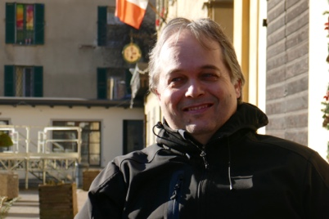
... bei Curdin – und somit kommen wir zum musikalischen Erfolg – für seine Bemühungen, uns nach seinen Vorstellungen durch die Lieder zu führen. Sollte ein Vortrag nicht ganz gelungen sein, so liegt es sicher nicht beim Dirigenten, dann haben wir etwas verpatzt. Die Kühlschrankatmosphäre des Konzertraums darf nicht als Ausrede gelten. Wir werden über unsere musikalischen Fehltritte sicher an der nächsten Probe erfahren.
... bei Sandro. Durch seine einfache, erklärende Moderation hat er den Inhalt unserer Lieder den Zuhörerinnen und Zuhörer nähergebracht. Er war auch als Sprecher unseres Chores ernannt worden, also quasi der Kommunikationschef vor Ort.
... bei Stefan. Er war ein sicherer und erfahrener Reiseführer, beheimatet in der RhB-Branche. Er hat da und dort den Reisepreis nach unten korrigieren können.
... bei Margrith, die mich vom lästigen „Fötala“ befreit hat. Sie hat sich unbemerkt an Sujets herangeschlichen und diese für ewig im Kasten festgehalten. Dabei sind so viele Fotos entstanden, dass mir eine Auswahl schwerfällt.
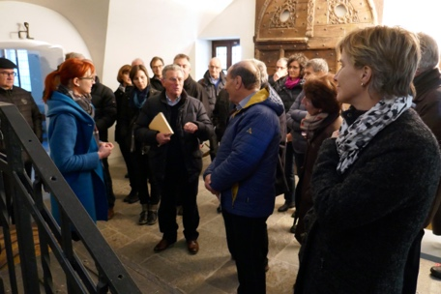
Ich meinerseits, bin stets bemüht gewesen, euch von organisatorischen Krims-Krams zu befreien, lästige Leerläufe zu ersparen und grössere Freiräume mit sinnvollem Inhalt zu füllen.
So bleibt mir Tirano als gelungener Ausflug in Erinnerung. Unsere Kasse hat dabei auch einen grösseren Beitrag geleistet. Wenn wir aber bedenken, dass wir erfolgreich an einem Wohltätigkeitsanlass Positives bewirkt haben, so dürfen wir damit auch ein wenig stolz sein.

Hanspeter - 31. Dezember 2016

